Министерство образования и молодежной политики Свердловской области



ГАПОУ СО «Екатеринбургский колледж транспортного строительства»

Отчёт по программе «**Практическое занятие 10**»

Выполнил: Ковязин Андрей Михайлович

Группа: ПР-21

Преподаватель: Мирошниченко Г. В.

2023

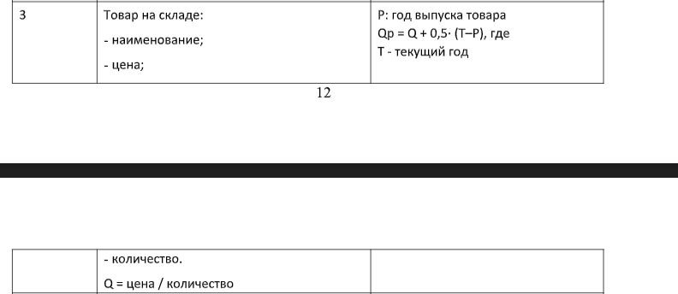Вариант 3

**Входные:**

name – название товара (String)

price – цена товара (Double)

quantity – количество товара (Int)

year – год выпуска (Int)

material – материал (String)

cred – кол-во месяцев для кредита(Int)

**Выходные данные:**

name – название товара (String)

price – цена товара (Double)

quantity – количество товара (Int)

year – год выпуска (Int)

material – материал (String)

cred – кол-во месяцев для кредита(Int)

**Программа:**

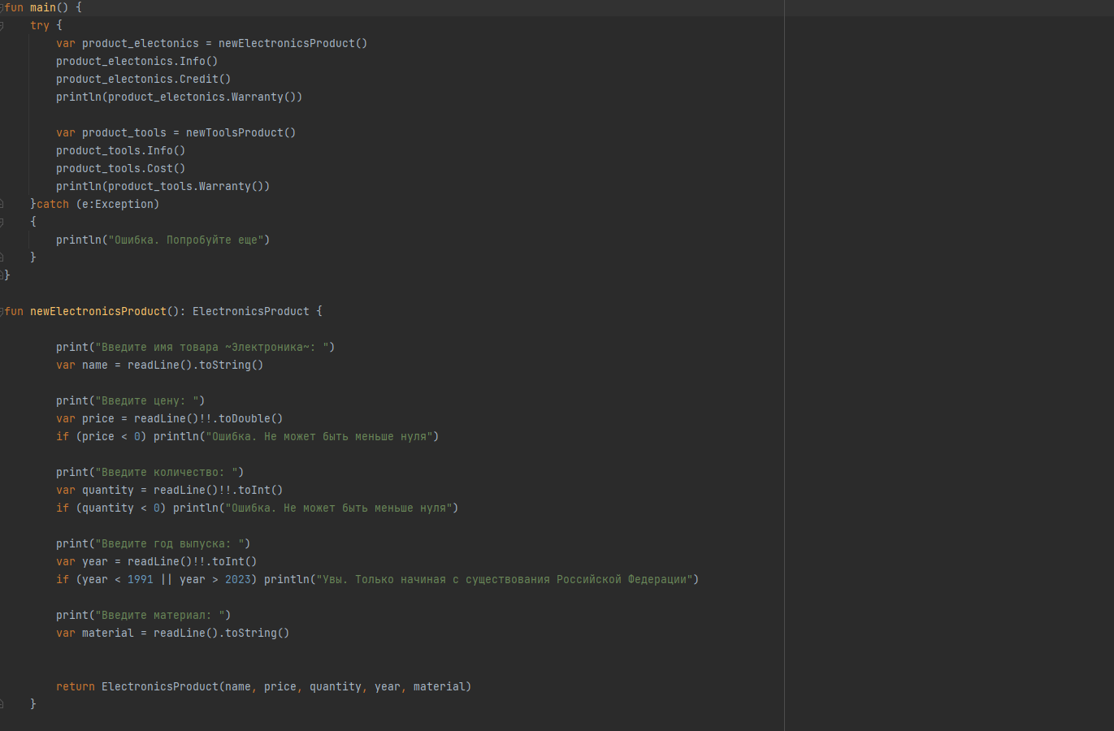

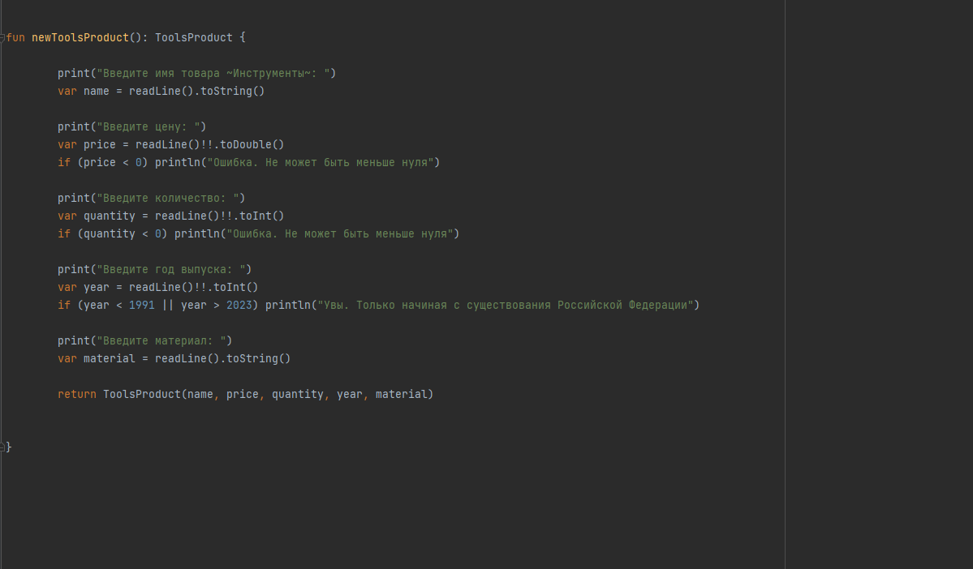

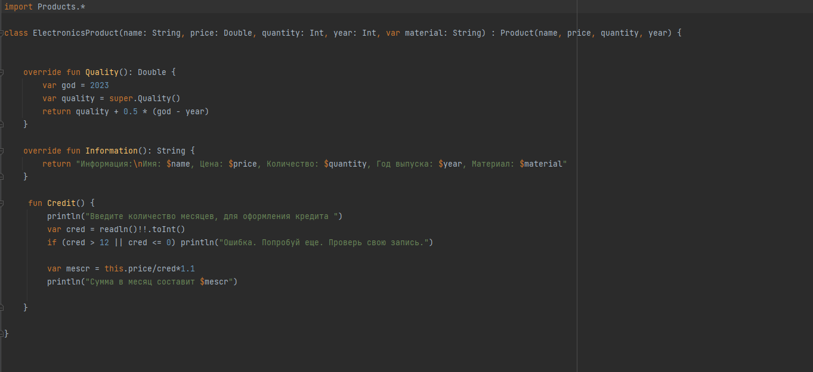

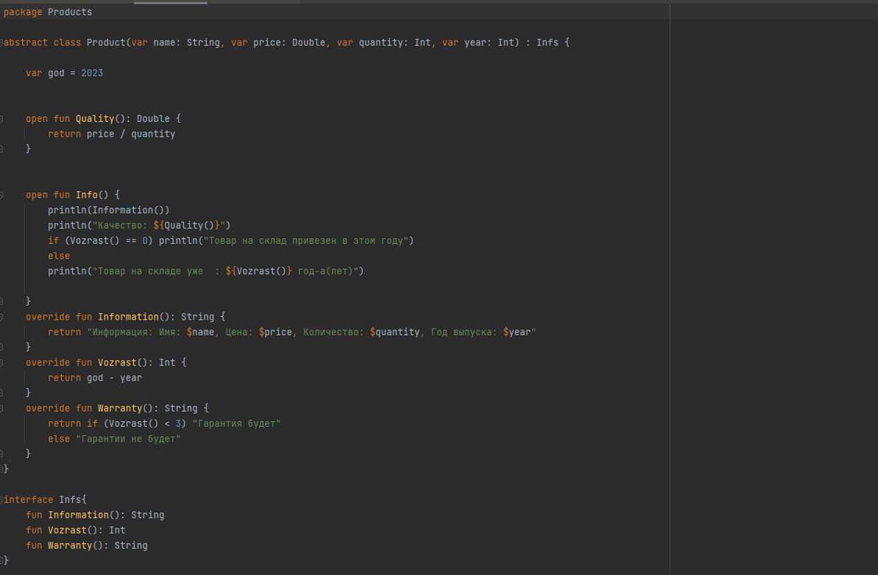

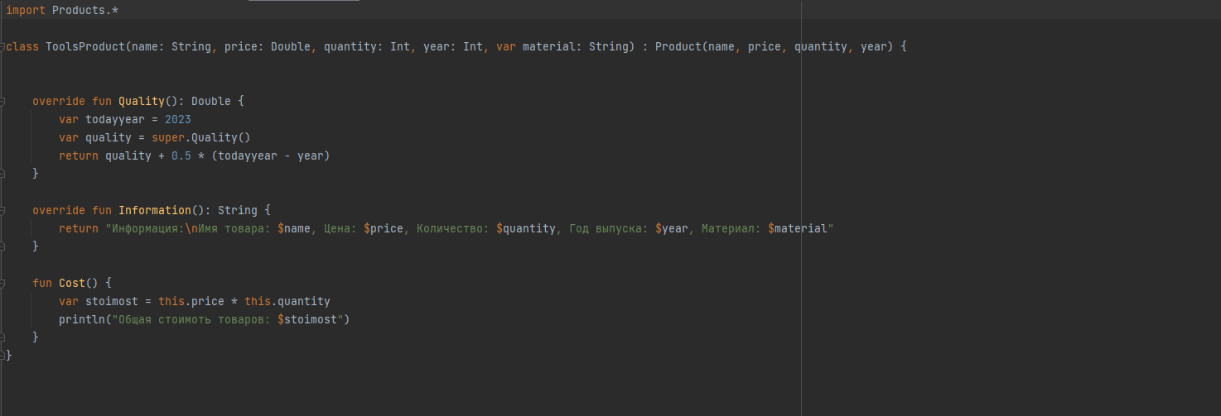

**Блок-схемы:**

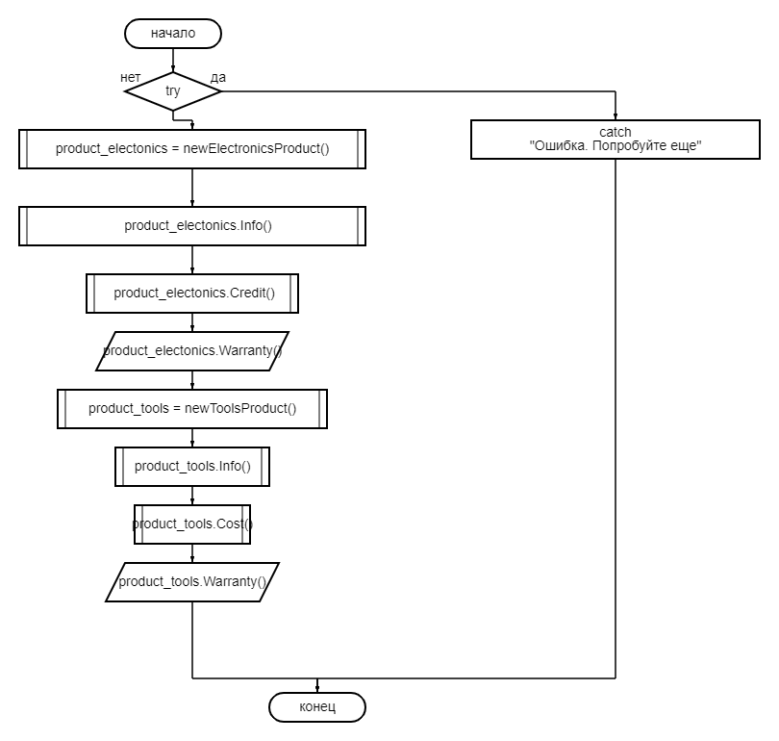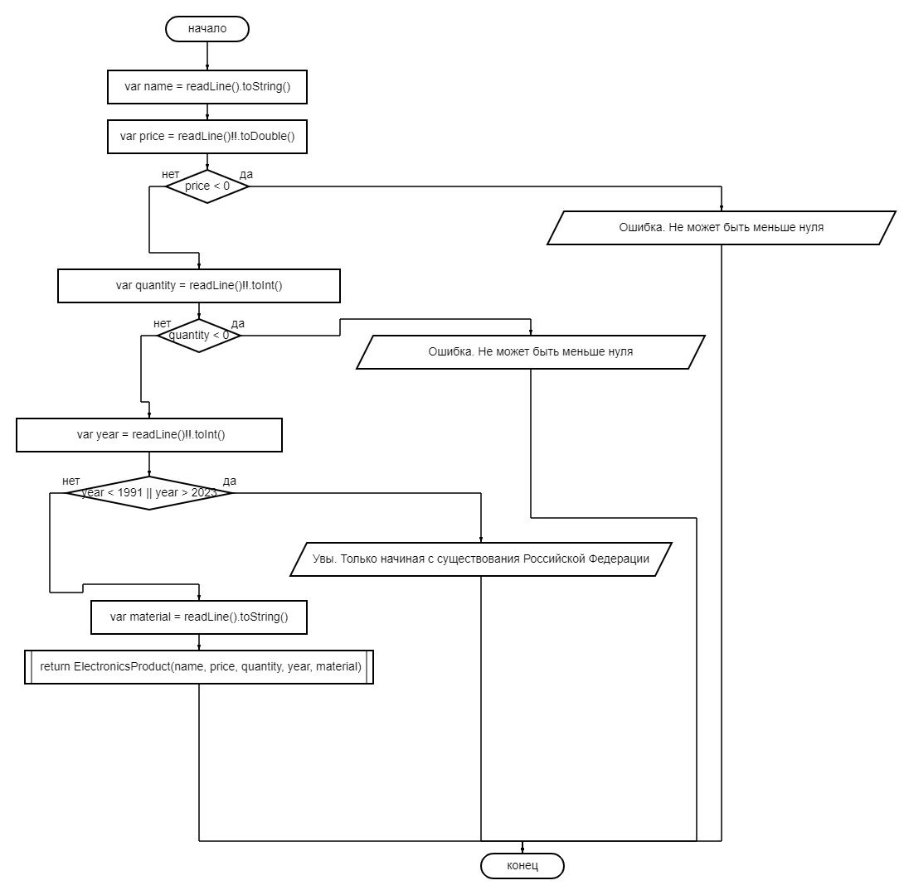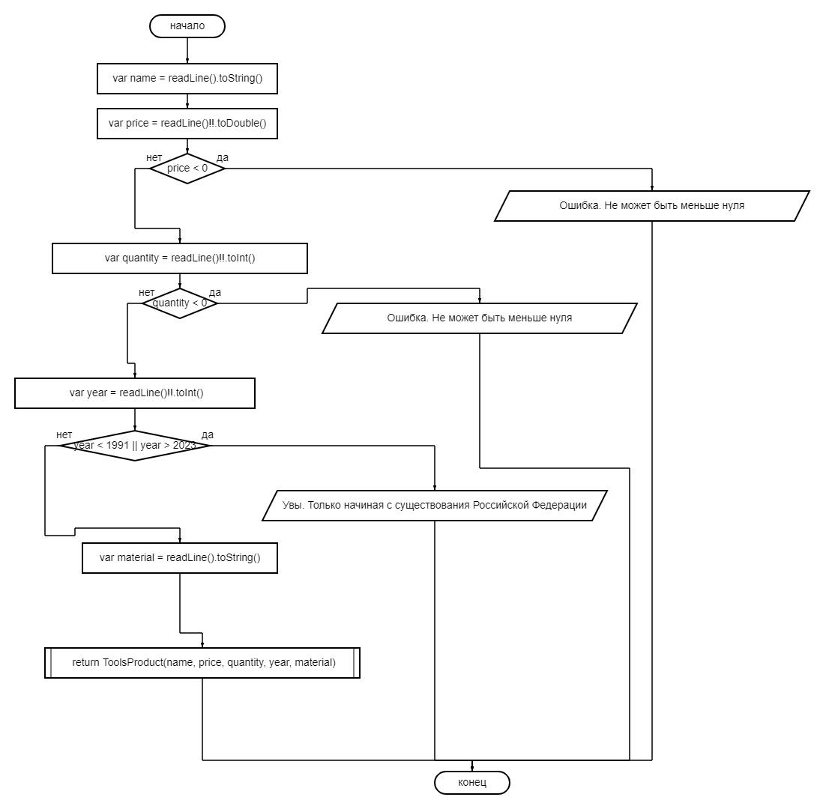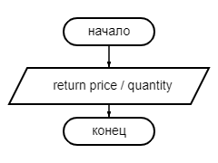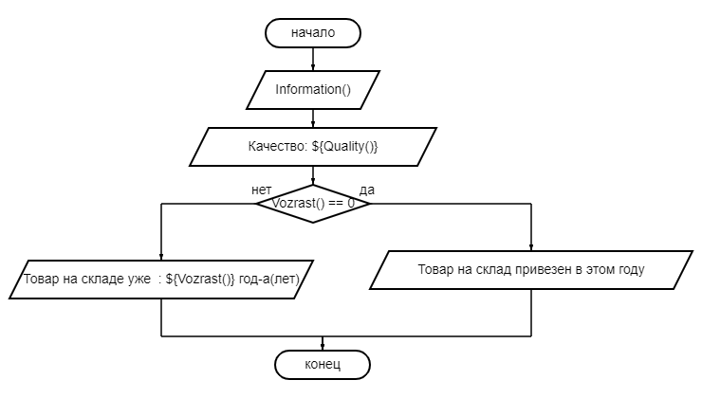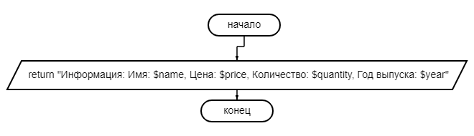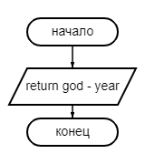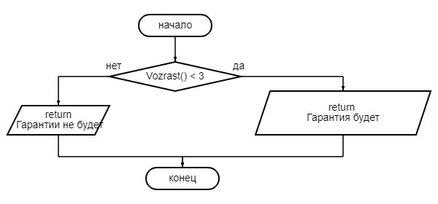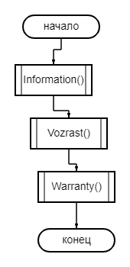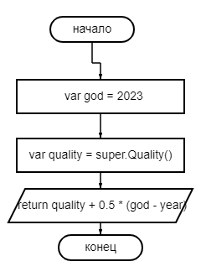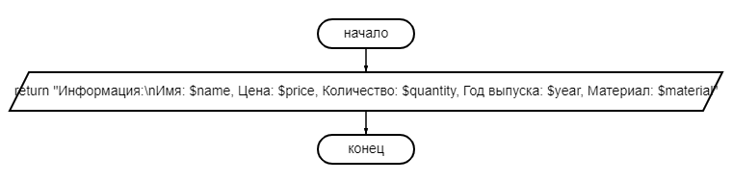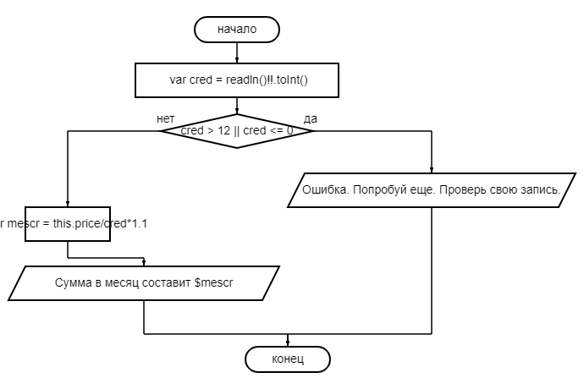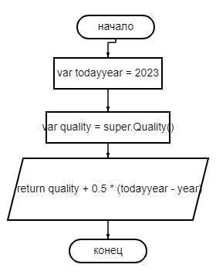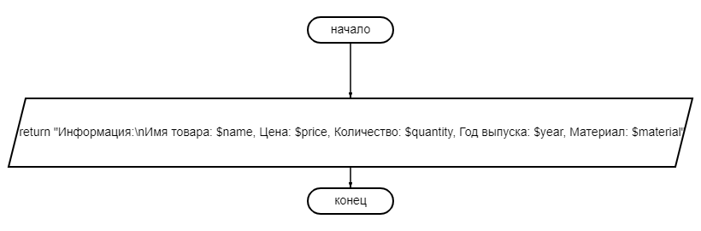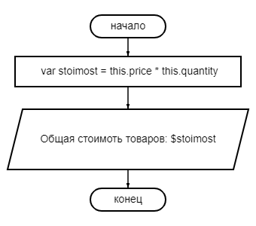

**Проверки:**

Проверка на ввод **(try catch)**

Проверка на ввод(**if else**)

Проверка на дату**(if else)**

**Вывод:**

Ознакомился с интерфейсом и абстрактными функциями, поработал с ними.